2022/2023

e-Slastičarna

Prijava teme seminarskog rada

Haris Velić IB190092

Sadržaj

**1.** **Uvod** 1

**2.** **Ciljevi projekta** 1

**3.** **Funkcionalnosti aplikacije e-Slastičarna** 1

3.1 Upravljanje zaposlenicima 2

3.2 Upravljanje proizvodima 3

3.3 Upravljanje narudžbama 4

3.4 Upravljanje slikama 5

3.5 Upravljanje novostima 6

3.6 Upravljanje arhivom 7

3.7 Pregled novosti 8

3.8 Pregled menija i kupovina proizvoda 9

3.9 Ocjenjivanje usluge 10

3.10 Pregled i uređivanje profila 11

3.11 Praćenje narudžbe 12

**4.** **Opis web servisa** 13

**5.** **Sistem preporuke** 13

**6.** **Zaključak** 13

# **Uvod**

Svrha sistema e-Slastičarna je automatizovati proces proizvodnje i distribucije slastičarnih proizvoda. To uključuje automatizaciju procesa narudžbe, plaćanja, proizvodnje i dostave proizvoda kupcima. Cilj je povećati efikasnost i smanjiti troškove, kao i poboljšati iskustvo kupca. Sistem također može uključivati funkcije kao što su integracija sa društvenim medijima, online recenzije i ocjene koje mogu pomoći slastičarni da izgradi jaku online prisutnost i privuče nove kupce. Ukratko, e-slastičarna sistem može pomoći slastičarnama da pojednostave svoje operacije, povećaju efikasnost i poboljšaju zadovoljstvo kupaca dok proširuju svoj doseg široj publici. U ovom seminarskom radu će biti predstavljena desktop aplikacija koja bi olakšala administrativni dio i ostatak poslovanja u slastičarni, dok bi mobilna aplikacija bila korisna za sve korisnike koji žele da naruče proizvode ili za one koji žele da pogledaju meni i proizvode koje slastičarna nudi.

# **Ciljevi projekta**

* Kreiranje desktop aplikacije koja će olakšati poslovanje unutar slastičarne
* Kreiranje mobilne aplikacije koja će olakšati naručivanje proizvoda , te omogućiti pregled proizvoda koje slastičarna nudi

# **Funkcionalnosti aplikacije e-Slastičarna**

Desktop aplikacija e-Slastičarna će svojim uposlenicima osigurati sljedeće funkcionalnosti:

* Prijava
* Upravljanje zaposlenicima
* Upravljanje proizvodima
* Upravljanje slikama narudžbi
* Upravljanje novostima
* Upravljanje narudžbama
* Upravljanje arhivom narudžbi

Mobilna aplikacija će korisnicima osigurati sljedeće funkcionalnosti:

* Login
* Kreiranje / pregled i otkazivanje narudžbi
* Pregled proizvoda
* Kupovina proizvoda
* Mogućnost ostavljanja recenzija
* Praćenje narudžbe
* Pregled / Uređivanje profila / Pregled narudžbi
* Online plaćanje (Stripe/PayPal servis)

## Upravljanje zaposlenicima

Administrator će kroz funkcionalnosti upravljanja zaposlenicima moći dodavati nove zaposlenike ili uklanjati postojeće. Pored toga, Administrator će imati filter preko kojeg može pretraživati zaposlenike. Zaposlenici će se sastojati od imena i prezimena, datuma početka rada i iznosa plate.

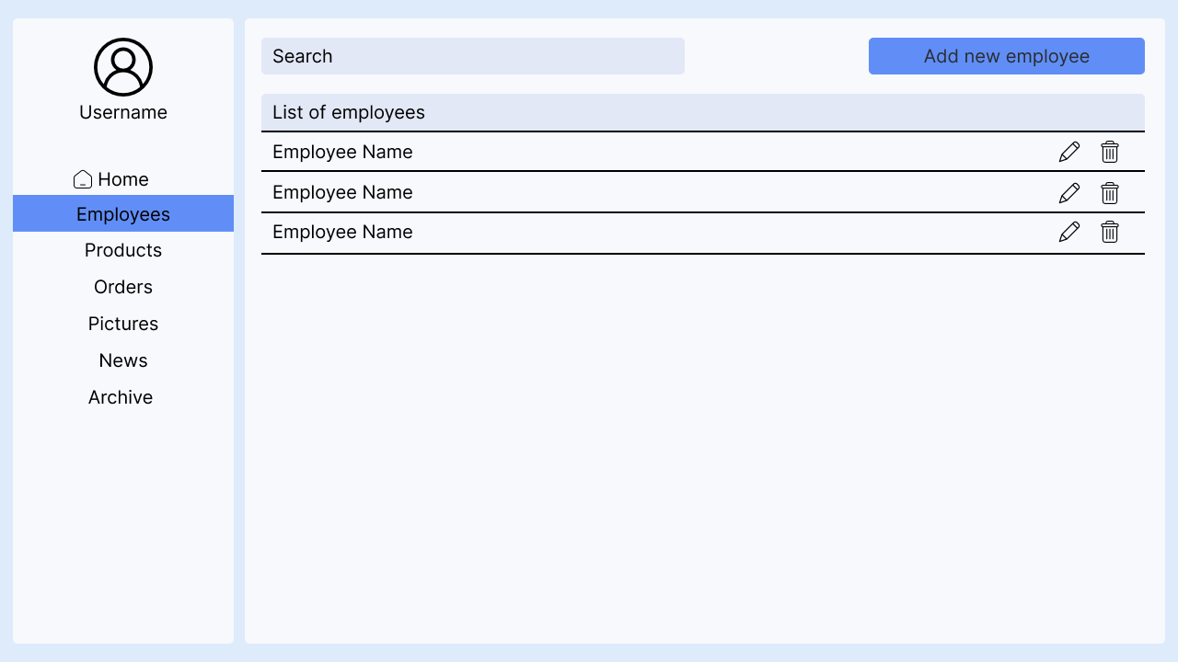

Slika 1. Lista zaposlenika

## Upravljanje proizvodima

Administrator/uposlenik će kroz funkcionalnosti upravljanja proizvodima moći vršiti pregled postojećih proizvoda, dodavati nove proizvode, uređivati postojeće te uklanjati proizvode sa liste. Pored navedenog, moći će pretraživati proizvode uz pomoć filtera. Proizvodi će se sastojati od imena proizvoda, cijene i tipa proizvoda.

Slika koja sadrži sto

Opis je automatski generiran

Slika 2. Lista proizvoda

## Upravljanje narudžbama

Administrator/zaposlenik će kroz funkcionalnosti upravljanja narudžbama moći vršiti pregled i otkazivanje postojećih narudžbi te arhiviranje narudžbe ukoliko se uspješno isporučila. Pored navedenog, narudžbe će se moći pretraživati uz pomoć filtera. Narudžbe će se sastojati od naziva klijenta (mušterije), proizvoda, datuma i cijene.

Slika koja sadrži sto

Opis je automatski generiran

Slika 3. Lista narudžbi

## Upravljanje slikama

Administrator/zaposlenik će kroz funkcionalnosti upravljanja slikama moći vršiti pregled i uređivanje postojećih slika kao i dodavanje novih. Pored navedenog, moći će pretraživati slike. Slike će se sastojati od samih slika i njihovih opisa.

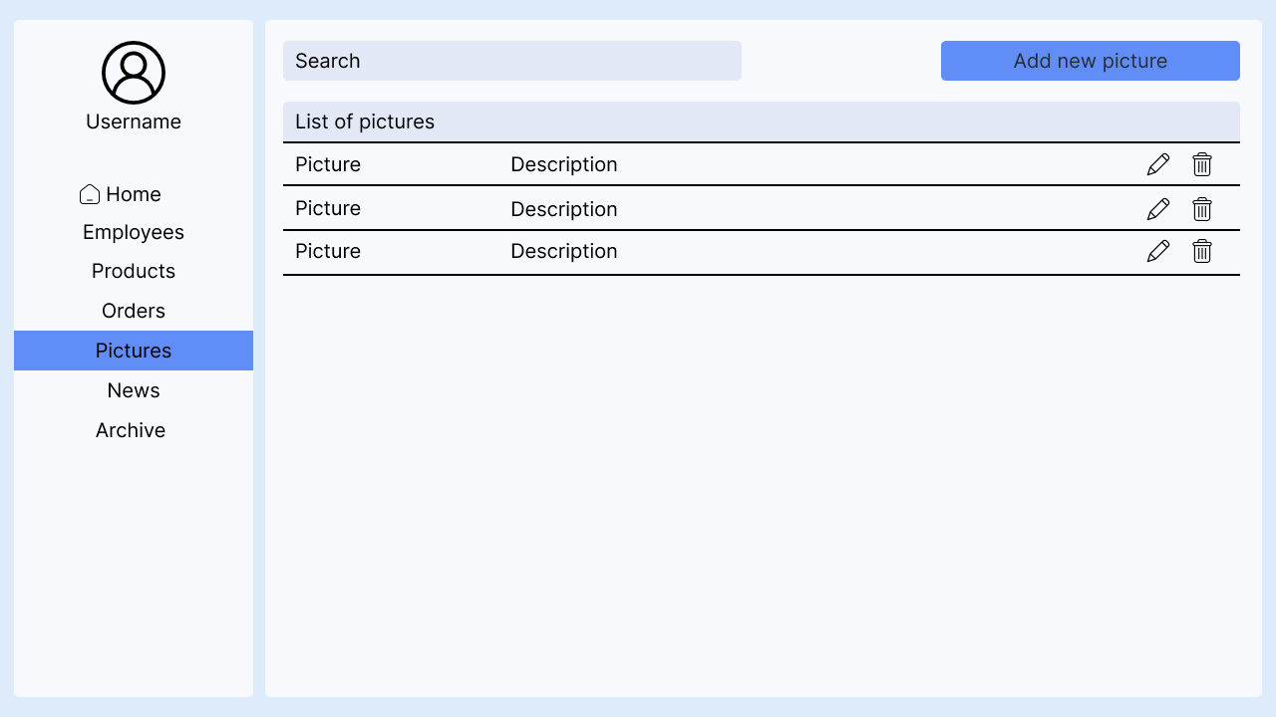

Slika 4. Lista slika

## Upravljanje novostima

Administrator/zaposlenik će kroz funkcionalnosti upravljanja novostima moći vršiti pregled i uređivanje postojećih novosti kao i dodavanje novih. Pored navedenog, moći će pretraživati novosti. Novosti će se sastojati od slika i sadržaja.

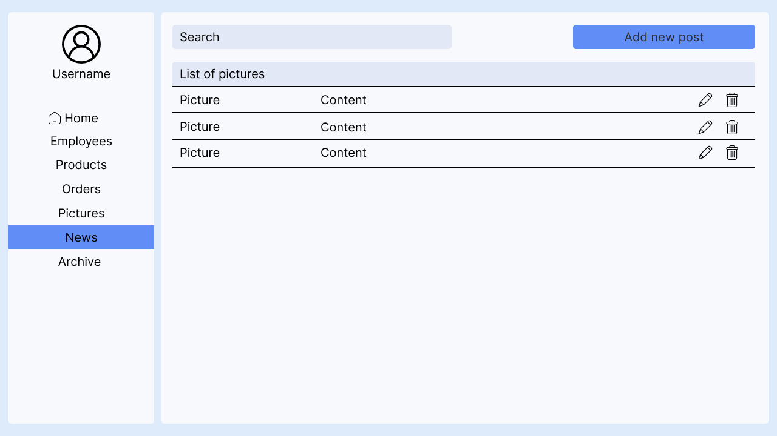

Slika 5. Lista novosti

## Upravljanje arhivom

Administrator/zaposlenik će kroz funkcionalnosti upravljanja arhivom moći vršiti pregled arhive. Ova funkcionalnost će dati pregled svih narudžbi koje su se izvršile. Pored ovoga, moguće je kreiranje izvještaja na osnovu sadržaja tabele.

Slika koja sadrži sto

Opis je automatski generiran

Slika 6. Arhiva

## Pregled novosti

Korisnici će kroz ovu funkcionalnost imati mogućnost pregleda novosti koje je slastičarna objavila i klikom na neku od novosti će moći vidjeti detalje novosti kao i sliku.

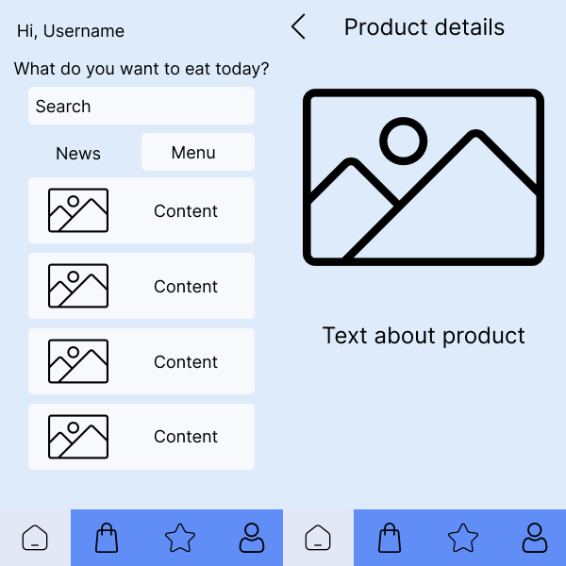

Slika 7. Prikaz Home-a i sadržaja novosti

## Pregled menija i kupovina proizvoda

Korisnici će kroz ovu funkcionalnost imati pregled svih proizvoda u ponudi, te će moći vršiti kupovinu/narudžbu istih. Plaćanje će se vršiti online putem, u ovom slučaju putem payment (Stripe/PayPal) servisa.

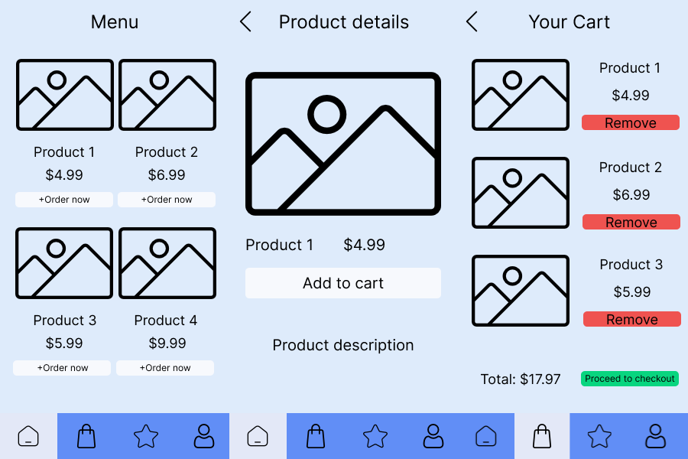

Slika 8. Prikaz menija, detalja o proizvodu i kupovine proizvoda

## Ocjenjivanje usluge

Korisnici će kroz ovu funkcionalnost imati mogućnost ostavljanja rejtinga (recenzije) u vidu komentara i broja zvjezdica. Pomoću ovoga mogu izraziti svoje loše ili dobro iskustvo sa slastičarnom i proizvodima što će biti vidljivo i ostalim korisnicima.

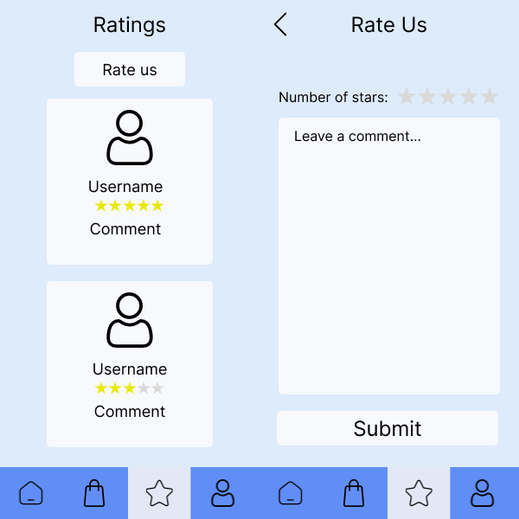

Slika 9. Prikaz rejtinga i ostavljanja komentara

## Pregled i uređivanje profila

Korisnici će kroz ovu funkcionalnost imati mogućnost pregledanja vlastitog profila te pravljenja izmjena ukoliko je to potrebno. Moguće je i proširenje ukoliko bude potrebe.

Slika koja sadrži tekst, snimak ekrana, broj, Font

Opis je automatski generiran

Slika 10. Prikaz i uređivanje profila

## Praćenje narudžbe

Korisnici će kroz ovu funkcionalnost imati mogućnost praćenja aktivnih narudžbi. Klikom na ikonu mape otvorit će se modal u kojem će biti prikazana trenutna lokacija narudžbe. Narudžbe koje su već dostavljene neće imati tu opciju.

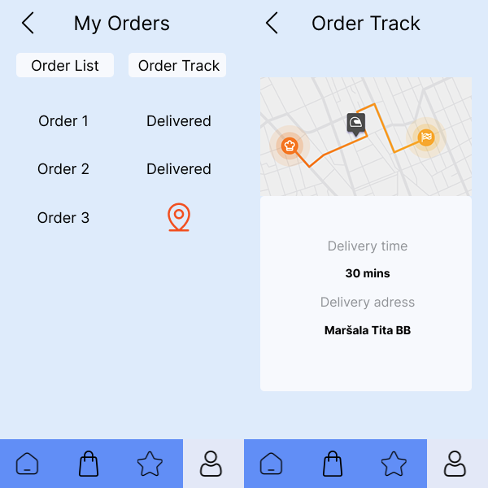

Slika 11. Praćenje narudžbe

# **Opis web servisa**

Za razvoj aplikacije koristiti će se REST arhitektura. Na desktop aplikaciji će putem Windows Formi a biti omogućen prikaz i upravljanje podacima. Na mobilnoj aplikaciji će se također pomoću Flutter-a biti omogućen pregled menija, novosti slastičarne, mogućnost ocjenjivanja usluge (recenzija) , pregled proizvoda koje salon nudi. Obe aplikacije će dohvatati podatke sa Web API – a koristeći standardne metode – GET, POST, DELETE i PUT.

# **Sistem preporuke**

Sistem će korisnicima prikazivati proizvode na osnovu proizvoda koji su se već ranije kupovali od strane kupaca. Ovakva vrsta sistema preporuke poznata je kao Collaborative filtering (item-based CF) . Dakle sistem će raditi na način da će se korisniku prikazivati proizvodi na osnovu toga što će se iz historije kupovine kupca uzeti jedan proizvod slučajnim izborom, te će se uporediti sa svim ostalim kupovinama tj. proizvodima koji su kupljeni. Na osnovu toga će sistem odrediti koji proizvodi su najviše puta bili kupljeni skupa s tim proizvodom koji je izabran iz historije trenutnog kupca. Na taj način kupcu će se preporučiti proizvodi koji su najviše puta kupljeni sa nekim od proizvoda koje je kupac već uzimao.

# **Zaključak**

Realizacijom ovog projekta drastično će se unaprijediti rad slastičarne. Zaposlenicima će biti olakšan posao tako što će mu sve biti dostupno u par klikova , te će na taj način upravljati proizvodima. Jedan od nedostataka tj. Funkcionalnosti koje bi se mogle implementirati u budućnosti je ocjenjivanje proizvoda i njegove kvalitete. Pored navedenog, ukoliko bude uspješan, ovakav tip aplikacije se može primijeniti i na druge grane ugostiteljstva.